 范县濮城镇中学导学案 濮城镇中学 九年级物理（上） 活页导学案 导学案总编号 12
主备人 | 宋彩凤 | 审核人 | 刘喜梅 | 审批人 |  | 授课人 |  | 授课  时间 |  | 班级 |  | 姓名 |  | 小组
课题 | 15.4 电流的测量 |  |  | 课型 | 探究课 | 课时 | 1课时 | 用0~0.6安档量程时,每一大格 安,每一小格 安,用0~3安时,每一大格 是 安,每一小格是 安。  8.读数时应使视线与刻度面 。  四、反馈提升：  1、为什么要进行零点校正？[若在测量前电流表的指针偏向“0”刻度的左边，则会使测量值 （偏大，或偏小）。  2、电流表如果和被测用电器并联了后果会是怎样的？[来源:Z。xx。k.Com]  3、如果使电流从标有“-”接线柱流入,从“+”接线柱流出电流表，后果会怎样？  4、如果被测电流超过了电流表的量程，会出现什么后果？用什么方法来判断被测电流是否在选定的量程内。  5、为什么绝不允许把电流表直接连到电源的两端？[来  五、达标测评：  1、如下左图所示，如果使用“—”和“3”两个接线柱接入电路，则指针所对的为 ，如果使用“—”和“0.6”两个接线柱接入电路，则指针所对的示数为 。  [来源:学科网ZXXK][来源:学科网]  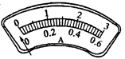  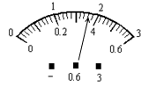  2、王亮在做一电学实验时，闭合开关后，发现电流表的指针偏转如右上图所示，产生这一现象的原因及纠正方法是 。  33、四幅电路中，电流表能够测灯L₁电流的是（ ）  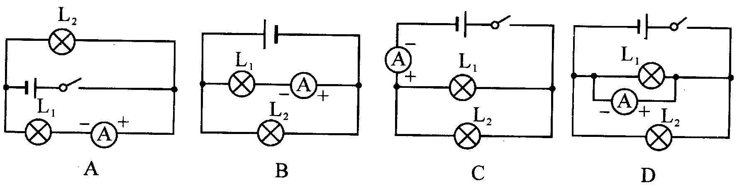  [来源:学+科+网Z+X+X+K]  教学后记： |  |  |  |  |  | 学法指导栏
学习  目标 | 1．知道电流的概念、符号、单位及其换算关系；  2、知道常见的用电器的电流值；  3、会使用电流表测电流。 |  |  | 学习  重点 | 1.电流的定义、单位及其换算。  2.电流表的使用。
学习  目标 |  |  |  | 学习  难点 | 正确使用电流表。
教师“复备栏”或学生“笔记栏” | 教学流程：  一、引入新课：  ［演示］：利用教具“多功能初中电学演示实验板”。  教师：并联的两只灯泡都亮了，是因为电路中有电流。同学们看到电流了吗？提醒同学们观察：两只灯的亮度情况？为什么会发生这样的情况？  其实，电流就如同自来水中的水流，水流有强弱，电流也有强弱，那么怎样表示电流的强弱？用什么仪器并测出电路中的电流呢？今天我们一起来学习电流的测量。  二、自主学习：  1、小灯泡连接在电路中是因为有____________持续流过小灯泡。同一个小灯泡接在不同的电路中，明、暗不同，这是因为流过小灯泡的电流的__________不同。  2、电流是表示_______________的物理量，用字母___________表示，它的单位是___________，符号是_________。  3、比安培小的电流单位有___________和_____________。1mA=__________A;  1uA=____________A。  4、计算器中电源的电流约为_________ uA，等于_________A;家庭节能灯中的电流约为__________A=___________mA.家用电冰箱的电流约为_______A；家用空调器的电流约为________A。  5、测量电路中电流大小的仪表叫做___________，在电路图中用符号__________表示。  三、合作探究：  探究一 电流表的作用  使用电流表之前，先要了解电流表：  1.使用前应将电流表的指针调整为 ；  2电流表要 联在被测电路中；  3.必须使电流从电流表的红色“+”接线柱进入，从黑色“-”接线柱流出。  学生电流表中“－”接线柱是两个量程共用的，“3”或“0.6”就是“+”接线柱；  4.被测电流不要超过电流表的量程。  不能预先估计被测电流的大小时，要先用 量程，并且试触。试触结果表明电流值在电流表示数小量程范围内时，要改接 量程的接线柱;  5.绝对不允许把电流表 连到电源的两极上。  探究二 电流表的读数  6.确认电流表所使用的量程。  7.根据所使用的量程确认刻度盘上 和 各表示多大的电流值；

